**QUALIDADE DE SOLTWARE**

**RAFAEL ALEXANDER MIGUEL DA SILVA**

1. **RESUMO**

A air fryer mondial Family é a opção perfeita se você quer acrescentar praticidade e saúde na sua rotina diária.

A tecnologia de circulação de ar quente cozinha, frita, assa ou tosta os alimentos sem precisar adicionar óleo ou manteiga.

1. **SUMARIO**
2. RESUMO
3. SUMARIO
4. INTRODUÇAO
5. PROJETO

4.1 SERVIÇOS AIR FRYER

* 1. TAMANHOS

4.3RELATORIO

4.4 EVIDENCIAS

4.5ONDE ENCONTRAR

1. CONCLUSAO
2. REFERENCIAS BIBLIOGRAFICAS
3. **INTRODUÇAO**

A air fryer é basicamente, um mini forno de convecção que cozinha os alimentos com ar quente. Nela o alimento é cozido usndo sua própria umidade.

Frita sem óleo. Uma fritadeira elétrica prepara alimentos de maneira saudável.

Rapidez e seguraça, facilidade na limpeza economia e sustentabilidade.

A air fryer é um produto de muita facilidade, praticidade e agilidade.

**4.0 PROJETO**

Air fryer modelo mondial Family é uma fritadeira elétrica que frita sem óleo, possui frente de inox e 2 botoes giratório, 1 para regulagem de temperatura e o outro para marcar o tempo. Existem modelos de 2 à 5,5 litros, de 127 voltz e 220 voltz.

Esse modelo é de 4 litros, as dimensões são de 36.5 diametro, 28.5 largura, 29.5 altura em centímetros.

O material é polipropileno e aço inoxidável, nas cores preta e inox.

Tem capacidade de assar, cozinhar,gratinar,fritar,tostar e sua potencia é de 1500w.

Assim que o tempo acaba a air fryer da um alerta de que a receita esta pronta.

* 1. **SERVIÇOS AIR FRYER**

|  |  |
| --- | --- |
| NOME DO PRODUTO | AIR FRYER MONDIAL FAMILY |
| FABRICANTE | MONDIAL |
| TEMPO DE USO | ILIMITADO |

|  |  |  |
| --- | --- | --- |
| CARACTERISTICA: | PERCEPÇAO | REFERENCIA DA EVIDENCIA |
| USABILIDADE: | FRITA, COZINHA, ASSA, GRATINA, TOSTA | SAUDAVEL, RAPIDO, POTENTE, PRATICO |
| MATERIA PRIMA: | POLIPROPILENO, INOX |  |

* 1. **TABELA DE ANALISE**
  2. **RELATORIO**

A air fryer modelo Family é muito potente, podendo fazer todas as receitas rápido e fácil. Todos alimentos sem acrescentar óleo ou manteiga, sem prejudicar a saúde com fritura em óleo. Uso diariamente, com a compra eu e minha mae economizamos tempo.

O material muito bom não gruda e não descasca, fácil na limpeza.

**4.4 EVIDENCIAS**

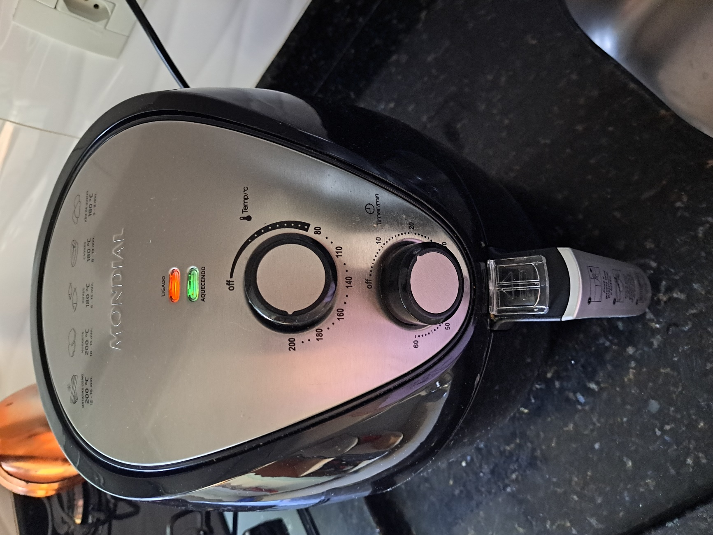

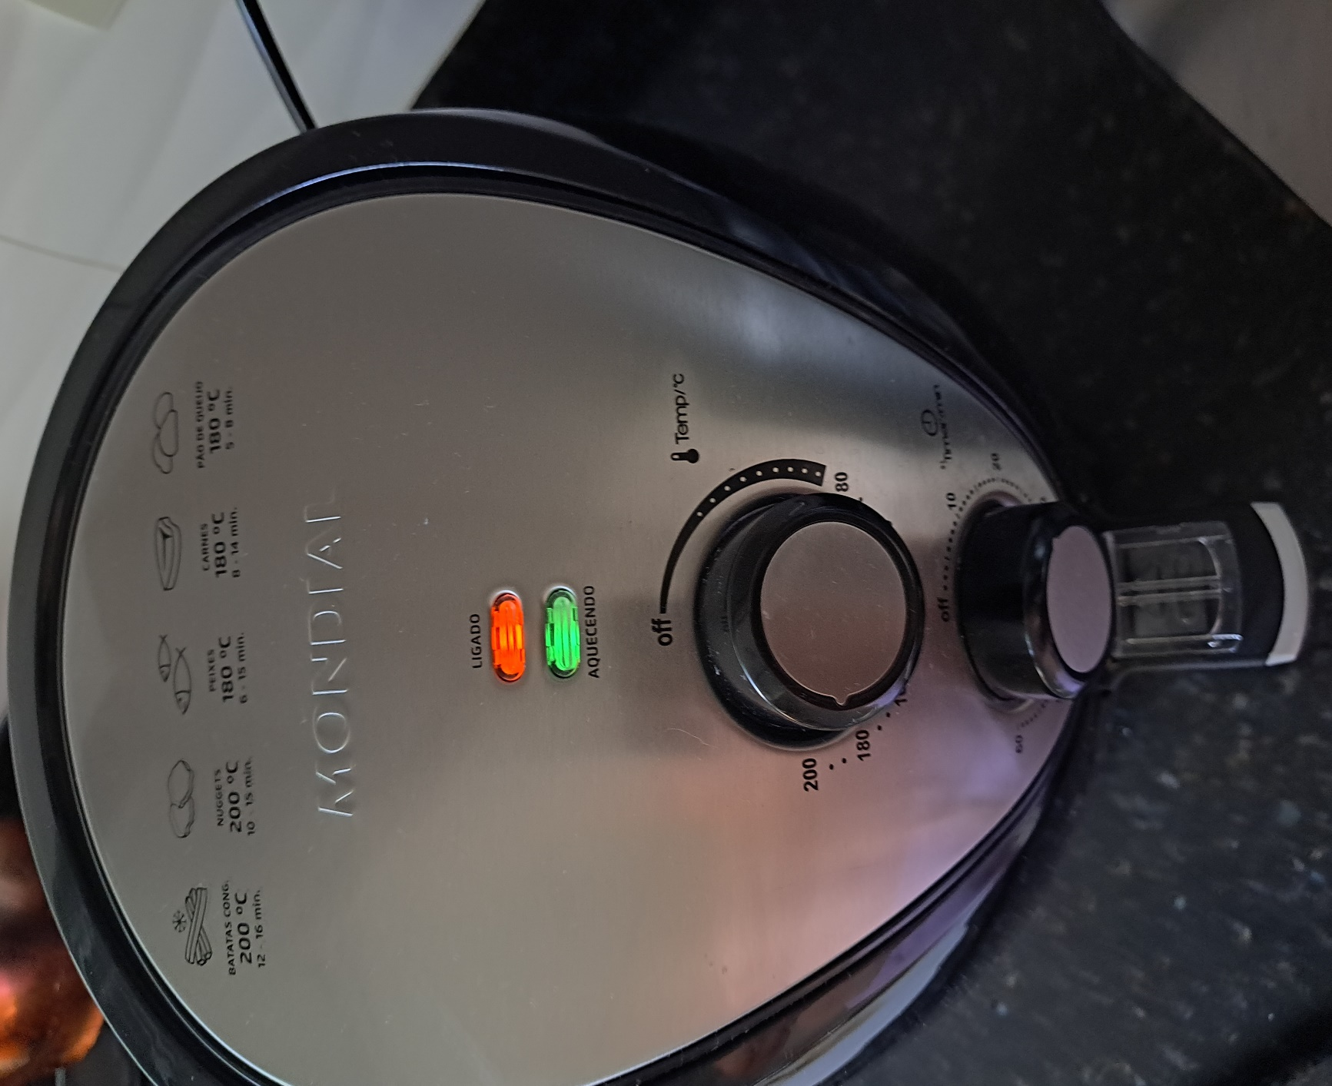

* 1. **ONDE ENCONTRAR**

Magazine Luiza

Casas Bahia

Ponto Frio

Americanas

Lojas Mel

Carrefuor

1. **CONCLUSAO**

Excelente produto para pessoas acima de 08 anos. Com segurança e facilidade.

É um produto muito eficaz.

1. **REFERENCIAS BIBLIOGRAFICAS**

<https://www.magazineluiza.com.br/busca/fritadeira+eletrica+e+acessorios+mondial/>

<https://www.carrefour.com.br/Eletroport%C3%A1teis/Panelas-El%C3%A9tricas/air-fryer-mondial-4-litros-c.sdex?utm_medium=sem&utm_source=google_pmax_1p&utm_campaign=1p_performancemax_Eletro_Eletroportateis_apostas&gclid=EAIaIQobChMIxeDl5cXw_AIVCENIAB3MxAcREAAYAyAAEgL2UvD_BwE>

<https://www.casasbahia.com.br/air-fryer-mondial/b?&utm_campaign=gg_pmax_inter_arve_apostas&gclid=EAIaIQobChMIkKXG_cbw_AIVVRbUAR3rgA3IEAAYASAAEgINA_D_BwE&gclsrc=aw.ds>

<https://www.pontofrio.com.br/airfryer-mondial-55-l/b>

<https://www.americanas.com.br/busca/air-fryer-mondial>

<https://www.lojasmel.com/eletroportateis/fritadeira-eletrica/?utm_source=google&utm_medium=cpc&utm_campaign=pmax_cidadesloja&gclid=EAIaIQobChMIsqbZ9Mfw_AIVDtWRCh0AZwGqEAAYASAAEgKJpPD_BwE>

CAIXA DO PRODUTO